其他配件

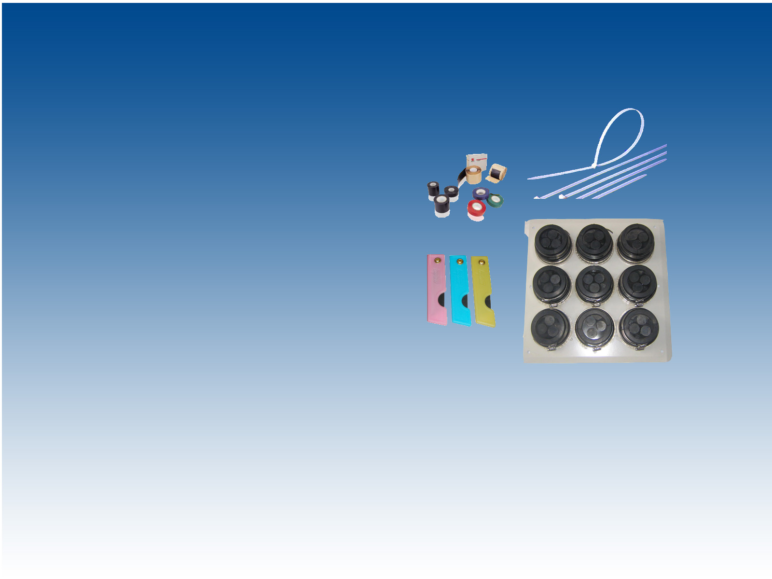

                - 馈线窗
                - 接地铜排
                - 功分器
                - 避雷器支架
                - 天馈线接头保护盒
                - 胶带：绝缘胶带、防水胶带等
                - 扎带
                - 工程工具：切割刀、扩孔器等
······

馈线窗

常用型号 | 外型尺寸（mm） | 开孔尺寸（mm）
CP-400×400-4孔 | 400×400 | 250×250
CP-400×500-6孔 | 400×500 | 250×390
CP-500×500-9孔 | 500×500 | 390×390
CP-530×640-12孔 | 530×640 | 400×520

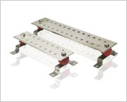

接地铜排

常用型号 | 外型尺寸（mm）
24孔接地铜排 | 5×100×500

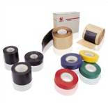
胶泥、胶带
常用型号 | 尺寸（mm）
2228 | 50×1.65
1712 | 50×0.18/18×0.18
33+ | 38×0.18
34+ | 19×0.18
2166 | 63.5×3.175

